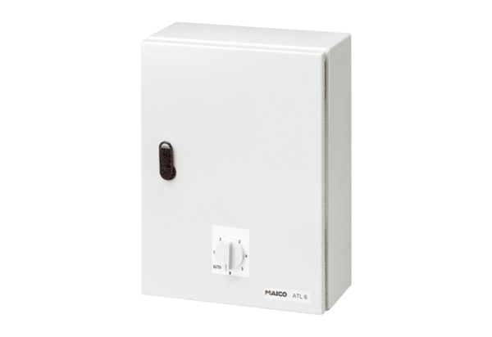Sustav za regulaciju temperature, jedinica za opterećenje ATL 2,5Jedinica za pakiranje: 1 komAsortiman: C
Broj artikla: 0157.0757Proizvođač: MAICO

